**江苏省仪征中学2022-2023学年度第二学期高三政治学科作业**

**练习二十**

研制人：马楠 审核人：曹淑莹

班级： 姓名： 学号： 时间： 作业时长：25分钟

|  |  |  |  |  |  |  |  |  |  |
| --- | --- | --- | --- | --- | --- | --- | --- | --- | --- |
| **题号** | **1** | **2** | **3** | **4** | **5** | **6** | **7** | **8** | **9** |
| **答案** |  |  |  |  |  |  |  |  |  |
| **题号** | **10** | **11** | **12** | **13** | **14** | **15** | **16** | **17** | **18** |
| **答案** |  |  |  |  |  |  |  |  |  |

1．“一些时候,平坦的路并不好走,滑冰场上的跟头就是证明。”漫画给我们的启示是(   )

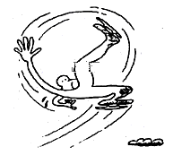

①事物的主要矛盾和次要矛盾在一定条件下会相互转化

②矛盾的普遍性寓于特殊性之中,特殊性包含着普遍性

③要坚持用一分为二的观点看问题,防止看问题绝对化

④只要我们充分发挥主观能动性,就能够做到转危为安

A．①② B．①④ C．②③ D．③④

2．近日，京津冀“3+N”联盟推动冠脉扩张球囊类医用耗材带量联动采购，本次集中带量采购的冠脉扩张球囊，结构为快速交换型，延续了国家组织冠脉支架集中带量采购的成功经验，坚持带量采购、招采合一、确保使用的原则。经过本次集采，联盟地区冠脉扩张球囊价格从均价3401元下降至319元，与2020年相比，相同企业的相同产品平均降价90%，药品集中采购对降低药价生产的联动效应是（   ）

①带量采购、招采合→企业明确生产预期→无效投资与供给减少→压缩价格虚高空间

②完善采购规则→规范流通秩序→企业公平竞争→完善基本的医疗制度

③确定质量标准→企业提质增效→改善医药环境→提高药品降价空间

④带量采购、确保使用→减少企业销售公关→降低成本→复活低价药

A．①② B．③④ C．②③ D．①④

3．与漫画《低头族》所蕴涵哲理相同是

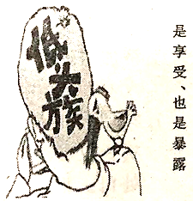

A．今人嗤点流传赋，不觉前贤畏后生

B．时人不识凌云木，直待凌云始道高

C．溪云初起日沉阁，山雨欲来风满楼

D．豪华尽出成功后，逸乐安知与祸双

4．请根据图中五个已知条件，推断出密码锁的密码是（   ）

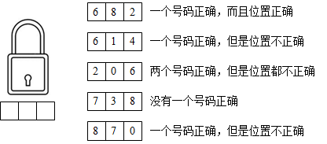

A．042 B．062 C．642 D．012

5．下图给我们的哲学启示是（   ）

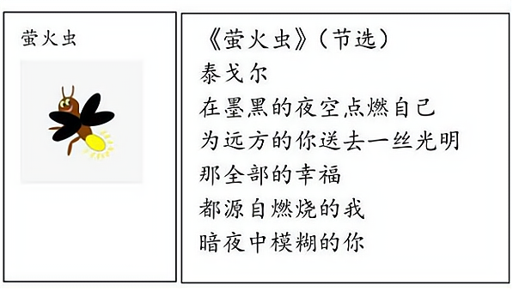

①生物的反应形式是意识产生的前提

②人能动地认识世界

③意识对改造客观世界具有指导作用

④人的意识都是对客观存在的反映

A．①③ B．①④ C．②③ D．②④

6．春天是一个富有生命力、充满希望的季节，古往今来，很多诗人对其赞美。杜甫诗云“好雨知时节，当春乃发生”、白居易诗云“人间四月芳菲尽，山寺桃花始盛开”、贺知章诗云“碧玉妆成一树高，万条垂下绿丝绦”……对此，下列认识正确的是（   ）

①对春天各种景物的描写来源于诗人对春天的想象力

②对春雨、桃花、垂柳的描写体现了意识的自觉选择性

③对“人间芳菲”“山寺桃花”的描写体现矛盾特殊性

④对春天各种直观描写体现了意识活动的直接现实性

A．①② B．①④ C．②③ D．③④

7．如果“小张喜欢羽毛球不喜欢乒乓球”为假，那么下列判断为真的是（     ）

A．小张不喜欢羽毛球喜欢乒乓球 B．除非小张喜欢羽毛球，他才喜欢乒乓球

C．小张要么喜欢羽毛球，要么不喜欢乒乓球 D．如果小张喜欢羽毛球，那么小张也喜欢乒乓球

8．2016年1月，王某与赵某举行婚礼并在2个月后进行了结婚登记。2月，王某买了一套公寓并登记在自己名下。6月赵某的父母赠送给他们一套别墅，王某以公寓入股和朋友合伙开设一有限公司，次年公司盈利28万元。2020年两人合法收养一子王小某。2022年初，王某与赵某感情破裂准备离婚。对此分析正确的是（   ）

①王某所购的公寓、赵某获父母所赠的房产均为夫妻共同财产

③王某与朋友合开的企业为合伙企业，应该依法缴纳企业所得税

③若两人因财产分割产生严重分歧，只能向人民法院提起诉讼离婚

④办理离婚后，两人均需要对王小某承担抚养教育义务

A．①② B．①③ C．②④ D．③④

9．类比推理就是根据两个或两类对象在一些属性上相同或相似，推出它们在其他属性上也相同或相似的推理。根据类比推理的思维，与“峰：山峰：碳达峰”最相似的是（   ）

A．界：世界：思想界 B．潮：海潮：移民潮

C．子：儿子：菜篮子 D．羊：山羊：领头羊

10．漫画《意外收获》（怍者：吉俊叨）针砭时弊，富含哲理。从所含哲理看，下列诗句中与漫画最接近的是（   ）

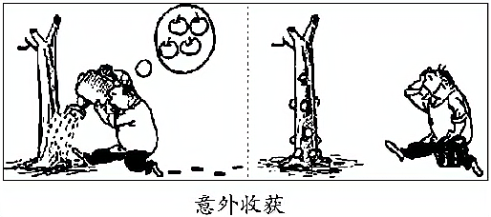

A．天不言而四时行，地不语而百物生 B．梅须逊雪三分白，雪却输梅一段香

C．吾心自有光明月，千古团圆永无缺 D．今人不见古时月，今月曾经照古人

11．在“安顺位于贵州”中,“安顺”与“贵州”这两个词项的外延之间具有(　　)

A．种属关系 B．属种关系

C．交叉关系 D．全异关系

12．下列句子与该漫画所蕴含哲理一致的是

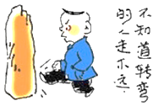

①沉舟侧畔千帆过，病树前头万木春

②深处种菱浅种稻，不深不浅种荷花

③吹灭别人的灯，也会烧掉自己胡子

④必要的时候放弃比抓住机遇更重要

A．①② B．①③ C．②④ D．③④

13．2020年以来，央行先后三次降低存款准备金率，并对部分中小银行定向降低存款准备金率，累计释放资金约1.7万亿元。在不考虑其他因素条件下，由此产生的积极影响有

①增加市场流动性--支持实体经济--促进经济持续向好

②降低银行利率--减轻企业负担--生产性消费能力增强

③增加信贷资金--缓解企业资金压力--激发企业活力

④改善融资环境--缓解就业压力--刺激新型基础设施建设

A．①② B．②③ C．①③ D．③④

14．20年间，“一国两制”在香港的实践，就像一棵幼苗，在风雨中茁壮成长，结出了累累硕果。我们要以“长风破浪会有时，直挂云帆济沧海”的信心，以“千淘万漉虽辛苦，吹尽狂沙始到金”的恒心，推动“一国两制”在香港的实践取得更大成就。下列诗句与材料蕴含哲理一致的是

①预支五百年新意，到了千年又觉陈

②江南几度梅花发，人在天涯鬓已斑

③莫道今年春将尽，明年春色倍还人

④树欲静而风不止，子欲养而亲不待

A．①③ B．②③ C．①④ D．②④

15．甲房屋的滴水檐距离乙房屋后墙太近，以致下雨时乙房屋后墙墙体因水滴受糊导致屋内墙皮脱落，影响了正常居住生活。本案中甲侵犯了乙的（   ）

A．所有权 B．相邻权 C．用益物权 D．担保物权

16．我国经济进入新常态，以压低劳动力成本为代价来谋求增长的老路子走不通也不能再走。工资跑赢CPI（物价消费指数），是公司发展的新常态，也是公司正常增长的底线。有分析认为：若劳动者的工资增幅低于物价涨幅，劳动者日子会越过越差，中国经济新常态的保持、经济的良性发展终将受损。下列分析符合效率与公平的关系，又符合这一循环的传导路径是劳动者的工资增幅低于物价涨幅→

A．劳动者难以共享发展成果，有失公平→改革与发展失去稳定前提→人民生活难得保障

B．经济持续发展能力受限→劳动者增收乏力→劳动者的生活水平的提高失去前提和基础

C．劳动者的公平权利未能得到切实保障→劳动者生产积极性受损→生产力的发展受限

D．劳动者消费水平提高的基础受限→国内消费需求驱动经济乏力→经济良性发展受损

17．如图所示，横轴表示居民收入，纵轴表示收入分配平等程度。假设收入分配绝对平等曲线为图中对角线，实际收入分配为图中弧线;对角线与弧线之间的面积为A，弧线下方的面积为B。下列举措中有利于扩大B而缩小A的是（   ）

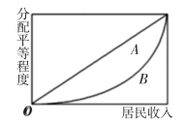

①发挥市场在资源配置中的决定性作用，实现经济快速增长

②重视第三次分配作用，发展慈善事业，增加低收入者群体

③解决我国东西部资源供需不均衡现状，推动区域协调发展

④建成覆盖全民、保障适度、可持续的多层次社会保障体系

A．①② B．①③ C．②④ D．③④

**★（选做题）**18．“守正出奇”源自《孙子兵法》“凡战者，以正台，以奇胜”，指既按照常规发展，却又不固守常规，能突破思维、出奇制胜。从哲学角度看，”守正”与“出奇”的关系是

①“守正”与“出奇”是相互联结的，“出奇”寓于“守正”之中

②从“守正”到“出奇”，是一个既肯定又否定、既克服又保留的过程

③“守正”是“出奇”的必要前提，“出奇”是“守正”的必然结果

④“守正”与“出奇”作为矛盾双方在一定条件下可以相互转化

A．①③ B．①④ C．②③ D．②④

19．阅读材料，完成下列要求。

材料  2020年的新冠肺炎疫情来势汹汹，人民生命安全和身体健康面临严重威胁。84岁的“逆行者”钟南山，“让大家别去武汉，自己却义无反顾地去了”；“把胆留在武汉”的张伯礼，主持研究制定中西医结合救治方案，取得显著成效；身患渐冻症的张定宇，冲锋在前，身先士卒，带领金银潭医院干部职工共救治2800余名新冠肺炎患者；少将陈薇奔赴武汉在基础研究、疫苗、防护药物研发等方面取得重大成果。我们统筹推进疫情防控和经济社会发展工作，抓紧恢复生产生活秩序，取得显著成效。在这场同严重疫情的殊死较量中，中国人民和中华民族以敢于斗争、敢于胜利的大无畏气概，铸就了生命至上、举国同心、舍生忘死、尊重科学、命运与共的伟大抗疫精神。

请概述伟大的抗疫精神与优秀中华文明的关系，并说明抗疫精神所彰显的时代价值。

**★（选做题）**20．每年的全国两会都是中国式民主的生动展示。从广泛吸收各方意见，起草编制规划纲要，到党的十九届五中全会审议通过《中共中央关于制定国民经济和社会发展第十四个五年规划和二〇三五年远景目标的建议》，再到规划纲要草案提交十三届全国人大四次会议审查，会议决定批准这个规划纲要。规划纲要凝聚着全党全社会的智慧，承载着亿万人民的期盼。

扎根社区29年的全国人大代表杨蓉把社区居民的事看得比啥都重，今年围绕加快推进智慧健康养老建设等提出议案建议；作为一名教育工作者，全国政协委员贺颖春带着“希望乡村教育不输城市”的基层心愿来到人民大会堂……民有所呼，我有所应。代表委员把人民群众对美好生活的向往带到两会，让“百姓盼的”与“党和政府干的”高度契合。

在民革界别协商会议上，围绕“新就业形态劳动者服务保障”，政协委员们举事例、摆数据、提建议，参会的相关部门负责人手中的笔始终没有停下。中国式民主杜绝了不同政治力量排斥异己、相互倾轧的恶性竞争，形成最大公约数，画出最大同心圆。

十三届全国人大三次会议期间人大代表提出的建议，交由194家承办单位办理并答复；全国政协十三届三次会议以来，政协委员、政协各参加单位提出的提案办复率达99.64%。有督办、有回音、有落实，推动了一批群众关心、社会关注重点难点问题的解决。

结合材料，运用《政治生活》知识，说明全国两会是如何发挥我国社会主义民主政治的优势以实现人民福祉的。

**补充练习**

|  |  |  |  |  |  |  |
| --- | --- | --- | --- | --- | --- | --- |
| **题号** | **1** | **2** | **3** | **4** | **5** | **6** |
| **答案** |  |  |  |  |  |  |

．漫画给我们的警示是（   ）

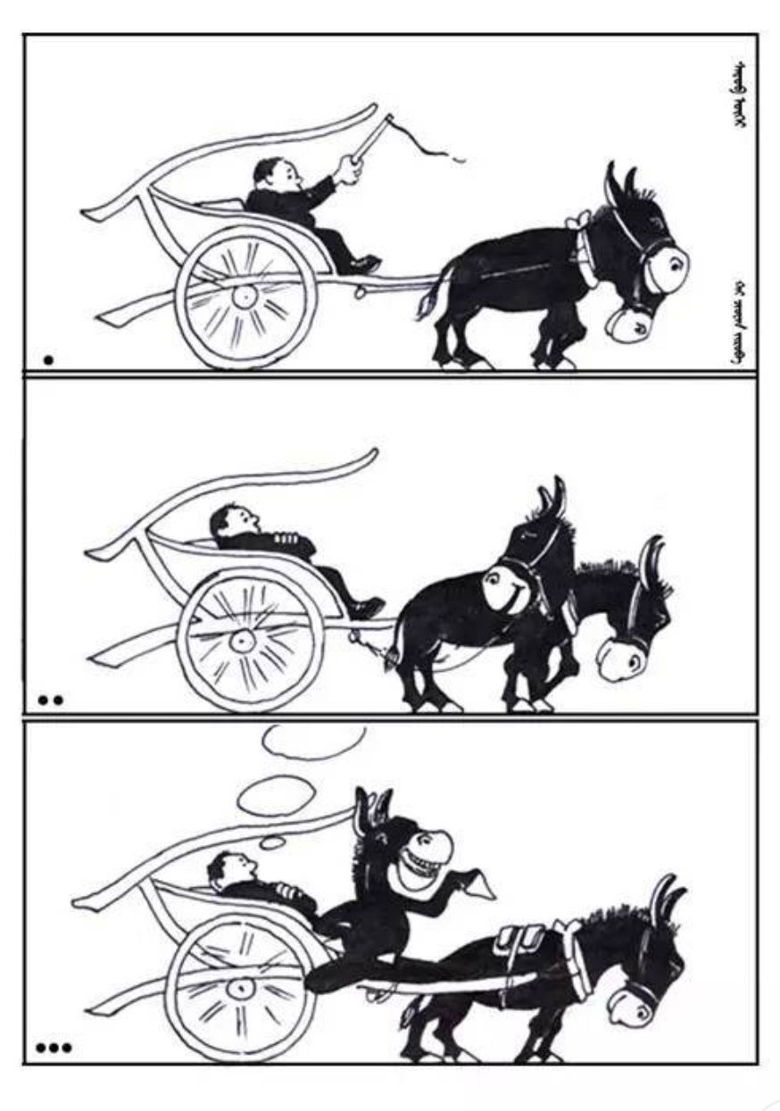

①要常备不懈，不断砥砺自我

②要居安思危，防止矛盾转化

③要脚踏实地，做到防微杜渐

④要抓住时机，促成事物飞跃

A．①③ B．①④ C．②③ D．②④

2．下表为某公司2016、2017年上半年财务报表的部分摘要（单位：亿元）。不考虑其他因素，从中可以推断出该企业（）

|  |  |  |  |
| --- | --- | --- | --- |
| 指标 | 2016年1-6月 | 2017年1-6月 | 同比增长 |
| 营业总收入 | 8.67 | 12.56 | 44.86% |
| 企业净利润 | 2.45 | 2. 98 | 21.63% |
| 职工工资总额 | 0.85 | 0.90 | 5.88% |

①2017年上半年的经济效益好于2016年上半年

②2017年上半年生产成本上升幅度较大

③初次分配注重效率，再分配注重公平

④应提高劳动报酬在初次分配中的比重A．①② B．①③ C．②④ D．③④

3．某工程公司向A河沙厂和B河沙厂发出电报称：我公司急需建筑用河沙200吨，如贵厂有，请尽快通知我公司，我公司将派技术员前往验货并购买。B厂及时拍发电报，提供型号及价格，并将100吨河沙运往工程公司，却被告知己与A厂签订购销合同。B厂坚持要求工程公司收货并付款。对此，下列说法正确的是（ ）

①工程公司的电报是要约邀请，不具有法律约束力

②B厂的电报回复是承诺，与工程公司的合同成立

③B厂的电报回复是要约，与工程公司的合同不成立

④若工程公司拒绝B厂要求，应承担赔偿的违约责任

A．①② B．③④ C．①③ D．②④

4．假如下表表示，A、B两国专精于某件产品的生产(单位：衣服为件，手表为只)，并按比较优势存在的分工进行交易，以及双方同时生产两件产品的情况。

|  |  |  |  |  |  |  |
| --- | --- | --- | --- | --- | --- | --- |
|  | 专精生产 | | 交换 | | 自己生产两种产品 | |
|  | 衣服 | 手表 | 衣服 | 手表 | 衣服 | 手表 |
| A国 | 0 | 20 | 24 | 16 | 20 | 16 |
| B国 | 80 | 0 | 56 | 4 | 56 | 3 |

由此可见（   ）

①双方交易的价格都低于生产对方产品的机会成本

②A国处于微笑曲线价值链两端，B国处于底部

③A国生产20只手表的机会成本是24件衣服

④B国生产8件衣服的机会成本是1只手表

A．①② B．②③ C．①④ D．③④

5．十八大以来的五年，我们取得了改革开放和社会主义现代化建设的历史性成就。其中的原因之一就是落实了科学发展观，以经济社会发展作为第一要义，同时不忽视其他方面的工作，我国在这五年的建设中

①抓住了主要矛盾

②认识到了矛盾是事物发展的源泉和动力

③把握了矛盾的主要方面

④坚持了两点论和重点论的统一

A．①③ B．①④ C．②③ D．②④

6．随着2022年北京冬奥会开幕，我国已形成庞大的冰雪运动消费市场，已建成室内滑冰场馆388座，三亿人参与冰雪运动，冰雪产业总规模超过8000亿元，冰雪产业已进入快速发展阶段，成为公众关注度高，增长潜力大、产业带动强的战略性产业。关于冬奥会的举办对我国经济发展的影响，下列传导路径正确的是（   ）

①发展冰雪旅游→提高冰雪运动普及率→提高冰雪运动竞技水平→提升国际地位

②资本进入冰雪产业→兴建相关运动设施→发展冰雪运动→居民恩格尔系数提高

③吸引国内外大量游客→带动旅游消费→引领和扩大冰雪消费需求→促进消费结构升级

④冰雪运动蓬勃发展→带动相关产业发展→提供部分就业岗位→增加居民收入

A．①② B．①③ C．②④ D．③④

7．阅读材料，完成下列问题。

这是一个快速变化的时代：经济社会迅速发展，科学技术日新月异，信息更新速度越来越快……时代发展要求人们不断更新知识。党的十八届三中全会要求深化教育改革，拓宽终身学习通道。十二届全国人大四次会议通过的《国民经济和社会发展第十三个五年规划纲要》提出，建立个人学习账号和学分累计制度，畅通继续教育、终身学习通道。

某市在智慧城市建设中，依托先进的信息采集、处理、存储、传输技术，开发智慧学习平台。智慧学习平台拥有强大的信息资源中心，融合不同学科知识、提供各类学习资源。每个市民都可以在智慧学习平台上拥有记录终身学习过程的学习账户，根据自己的特点和需求，订制个性化学习计划，运用搜索引擎等工具搜索跨学科领域知识资源，进行探索性学习。

（1）运用实践与认识关系的知识说明为什么要大力推进终身学习。

（2）运用科学技术推动文化发展的知识说明建立“智慧学习平台”的文化意义。